**新 书 推 荐**

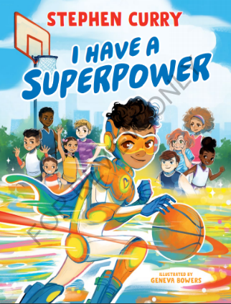**中文书名：《我有超能力》**

**英文书名：I HAVE A SUPERPOWER**

**作 者：Stephen Curry，illustrated by Geneva Bowers**

**出 版 社：Penguin Workshop**

**代理公司：WME /ANA**

**页 数：40页**

**出版时间：2022年9月**

**代理地区：中国大陆、台湾**

**审读资料：电子稿**

**类 型：故事绘本**

**内容简介：**

**四届NBA总冠军、超级巨星斯蒂芬·库里的绘本处女作**

**年轻的休斯试图进入篮球场上，但却不被认可**

**尽管长得不够高，跑的也不够快**

**但是修斯意识到心就是他的超能力！**

**他可以克服任何障碍，因为他有决心**

**如果你用心去做你所热爱的事，你也注定会成功！**

**激励着年轻读者们去解锁他们自己的超能力**

斯蒂芬·库里的NBA之旅并不容易。教练和招聘人员一再告诉他，他个子太小，进不了大联盟。但斯蒂芬用他们的怀疑塑造了他永远积极向上的态度，为自己的成功故事增光添彩。现在，库里写下了一个原创的故事，来激励下一代的进取者和大梦想家。

《我有超能力》是一个充满力量的故事，告诉孩子们你不必成为球场上最强壮、最快、甚至最高的孩子。只要你有心，任何目标都可以通过努力和决心来实现——即使没有超人披风你也一样是超人!

**媒体评价：**

“来自强大榜样的鼓励。”--《科克斯评论》

“这本书秉承对技术和毅力的尊重，提出了建设性的建议，是对成长心态和社会情感学习对话强有力的补充。”--《书目杂志》

**作者简介：**

**斯蒂芬·库里(Stephen Curry)**是四届NBA冠军，两届联盟MVP，以及总决赛MVP得主。他是Eat. Learn. Play.的创始人。该组织是一个非营利性组织，为美国各地得不到服务的儿童和社区提供帮助。他也是Unanimous Media的创始人，这是一家专门从事信仰、家庭和体育内容的电影和电视公司，与索尼工作室合作。

**日内瓦·鲍尔斯(Geneva Bowers)**是一位自学成才的插画家，居住在北卡罗来纳州西部。她喜欢操纵色彩，并在她的艺术中加入一点现实主义和奇思妙想。

**内文插图：**

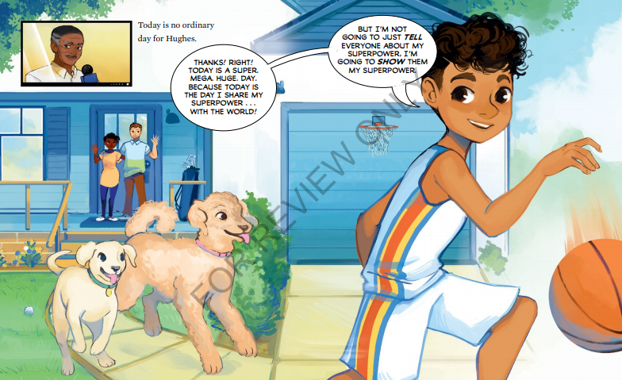

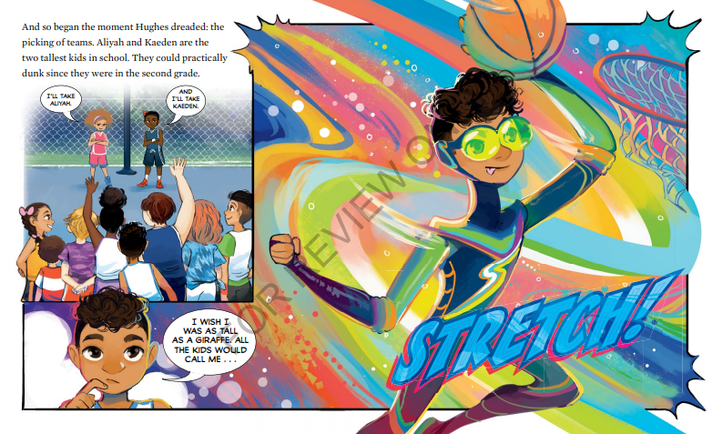

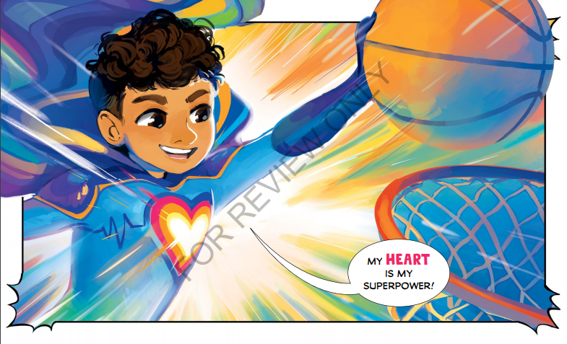

**谢谢您的阅读！**

**请将回馈信息发至：**[Echo@nurnberg.com.cn](mailto:Echo@nurnberg.com.cn)

**---------------------------------------------------------------------**

薛肖雁（Echo Xue）

安德鲁﹒纳伯格联合国际有限公司北京代表处

北京市海淀区中关村大街甲59号中国人民大学文化大厦1705室

邮编：100872

电话：010-82449185

传真：010-82504200

Email: [Echo@nurnberg.com.cn](mailto:Echo@nurnberg.com.cn)

网址：www.nurnberg.com.cn（获取最新书讯）

微博：<http://weibo.com/nurnberg>

豆瓣小站：<http://site.douban.com/110577/>

抖音号：安德鲁读书

微信订阅号：安德鲁书讯